Оплатить услугу вы можете следующими способами:
- Банковской карточкой через интернет
Для этого вам необходимо:
- Оставить заявку на сайте. Согласовать время оказания услуги.
- Мы вышлем на ваш e-mail ссылку для оплаты услуги. Кликнув на ссылку, вы перейдете на специальную защищенную платежную страницу процессинговой системы bePaid (залинкуйте на сайт https://bepaid.by/ )
- На платежной странице будет указан номер заказа и сумма платежа. Для оплаты вам необходимо ввести свои карточные данные и подтвердить платеж, нажав кнопку «Оплатить».
Если ваша карта поддерживает технологию 3-D Secure, системой вам будет предложено пройти стандартную одноминутную процедуру проверки владельца карты на странице вашего банка (банка, который выдал вашу карту).
- После оплаты наш менеджер свяжется с вами для уточнения деталей оказания услуги (к консультации удобным для вас способом: Skype-консультация, личная встреча).
Обращаем ваше внимание, что после проведения платежа на указанный вами электронный адрес придет подтверждение оплаты. Просим вас сохранять данные оплат. Мы принимаем платежи по следующим банковским картам: Visa, Visa Electron, MasterCard, Maestro, Белкарт, МИР.
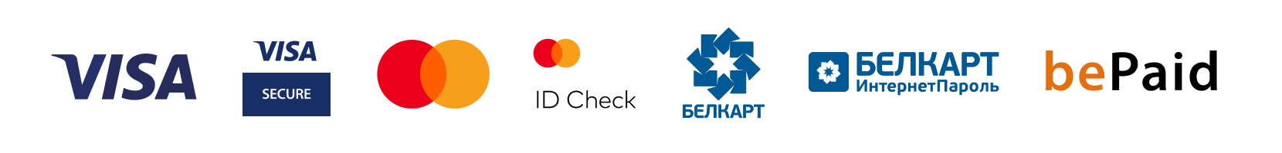

Платежи по банковским картам осуществляются через систему электронных платежей bePaid (ссылка на сайт www.bepaid.by).
Возврат денежных средств осуществляется на карту, с которой ранее была произведена оплата. Срок поступления денежных средств на карту от 1 до 30 дней с момента осуществления возврата Продавцом.
Условия возврата: Возврат денежных средств производится за оплаченную, но не оказанную услугу.

